风的利用（一）

设计制作：橡筋动力飞机
（可以网上购买套材,也可利用废旧材料制作）
所有的零件与结构 | 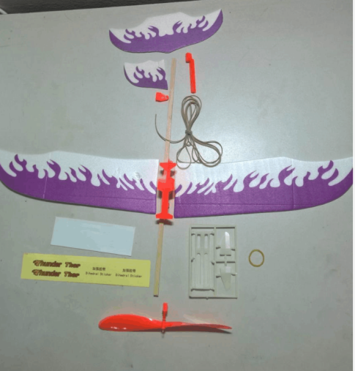 | 不要在操作中把小部件弄丢
拼搭骨架粘 | 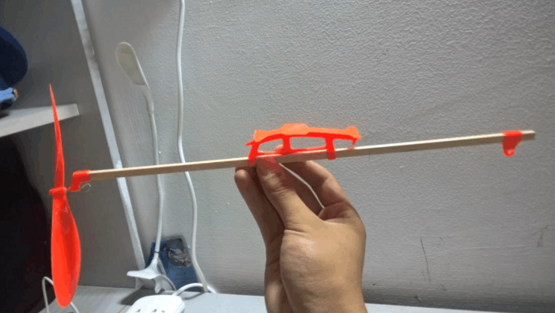 | 注意中间以及尾部部件方向。有时若不易插入可以用砂纸打磨。
粘贴机翼、尾翼 | 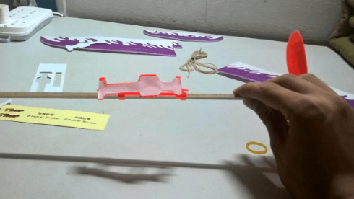 | 了解机翼、尾翼结构与作用。思考它们与飞行的关系。
 | 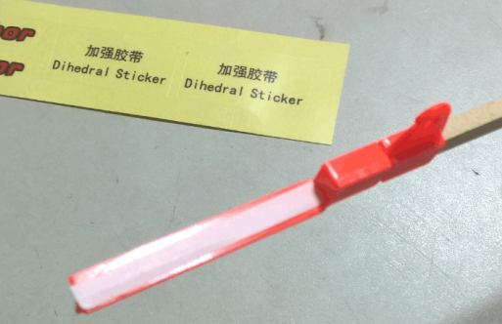 | 小心把粘贴部分粘齐，并用手按一按、捋一捋。
 | 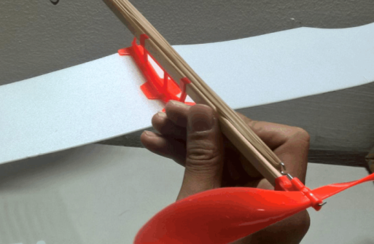 | 思考：缠绕橡筋方向与螺旋桨旋转方向的关系。
加强固定部件 | 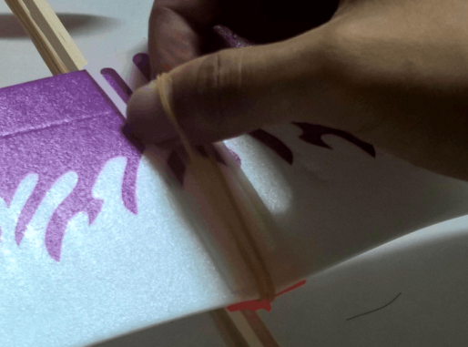 | 加强固定部件可让飞机更耐用。零件虽小作用却非常巨大。
 | 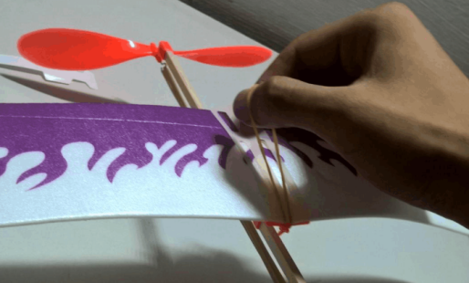
 | 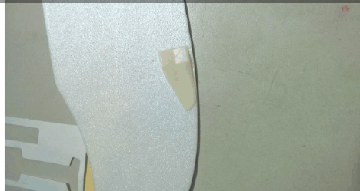 | 加强固定部件可让飞机更耐用。零件虽小作用却非常巨大。
组装完成 | 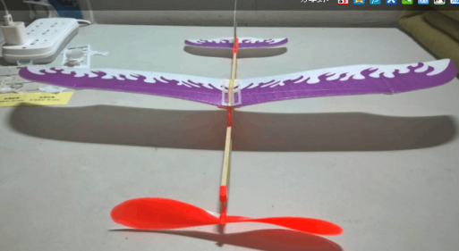 | 完成后从多角度观察角度、平衡等是否做到一致。

